ESTADO DO RIO GRANDE DO NORTE
CÂMARA MUNICIPAL DE SÃO JOÃO DO SABUGI

REQUERIMENTO Nº. 010/2019

Requeiro a V. Ex.ª, com base no artigo 154 do Regimento Interno e ouvido o plenário, que seja encaminhado oficio ao Instituto Brasileiro do Meio Ambiente e dos Recursos Naturais Renováveis - IBAMA, requer que seja doado a Associação Comunitária dos Criadores de Abelhas Sabugienses -ACOCAS, madeira apreendida onde a Associação possa transformar essa madeira em caixas, para que os apicultores envolvidos possam melhorarem suas produções.

JUSTIFICATIVA EM PLENÁRIO

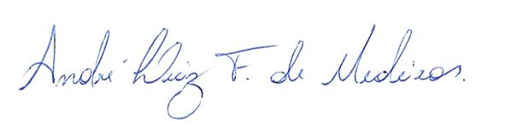
Sala das Sessões, em 08 de março de 2019.

________________________________
ISRAEL FILISMINO DE MARIA NETO
VEREADOR-AUTOR

